Actividad 3: Variables de entorno. Comandos SDK.

|  |
| --- |
| 1. Instrucciones.  2. Tareas.  2.1. Variables de entorno.  2.2. Comandos del SDK. |

# 1. Instrucciones.

* Entregar un archivo PDF con las capturas que se piden.

# 2. Tareas.

## 2.1. Variables de entorno.

1. En Windows, modificar la variable de entorno PATH añadiendo las rutas de los directorios emulator, platform-tools y tools del SDK de Android.
2. Capturas.
   1. Ventana de configuración tras haber modificado la variable de entorno Path.
      1. Mostrar la ventana de edición en la que se muestren las rutas añadidas.
   2. Resultado de mostrar el valor de la variable de entorno Path en la consola de comandos.

## 2.2. Comandos del SDK.

1. Capturar la consola de comandos realizando lo siguiente:
   1. Lista de AVDs en ejecución.
   2. Lista de AVDs disponibles.
   3. Resultado de iniciar en **segundo plano** un AVD. Capturar también el AVD en ejecución.
   4. Listado de AVDs en ejecución.
2. Capturar el explorador de archivos mostrando el contenido de las carpetas tools y emulator.

Capturas:

2.1.2.

a) Ventana de configuración tras haber modificado la variable de entorno Path.

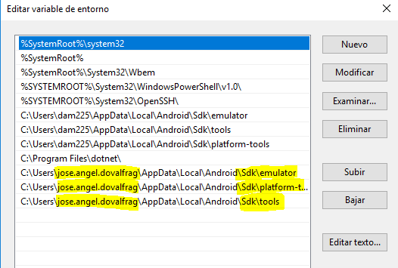

b) Resultado de mostrar el valor de la variable de entorno Path en la consola de comandos.

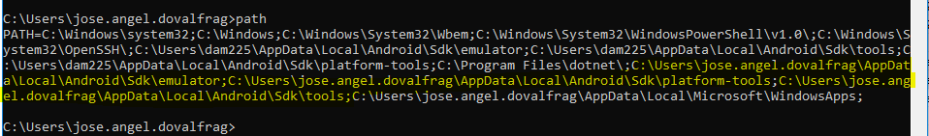

2.2.3

a)

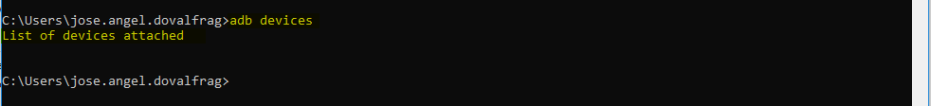

b)

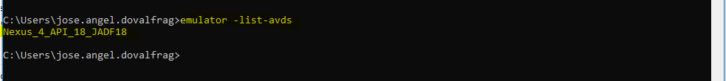

c)

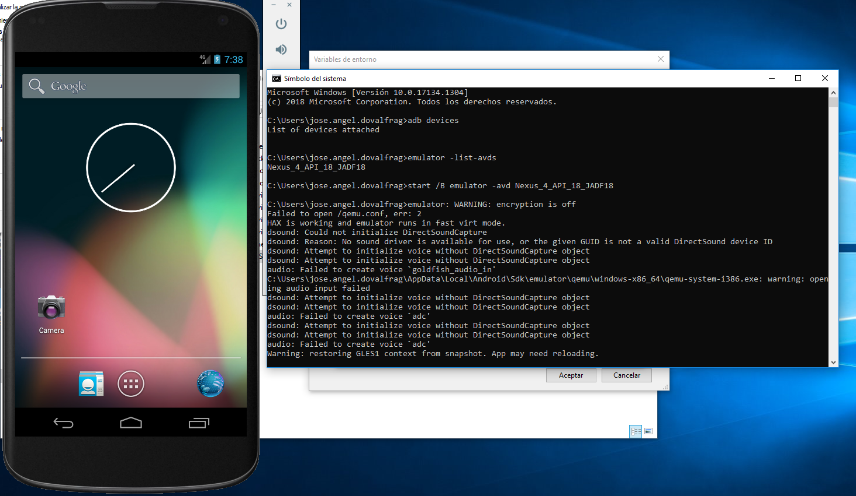

d)

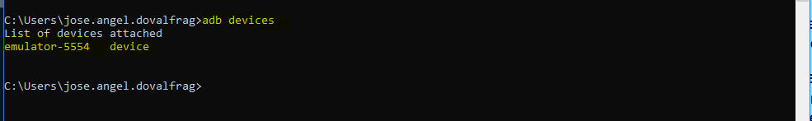

2.2.4

